注意: 已经尽可能简化代码,删掉了多线程.保留差不多的bnb当gas,不用保留太多.

注意HOLD余额是否耗尽,耗尽直接关闭脚本即可,不然会一直运行交互合约,造成不必要的gas损失

1. 安装python地址: https://www.python.org/

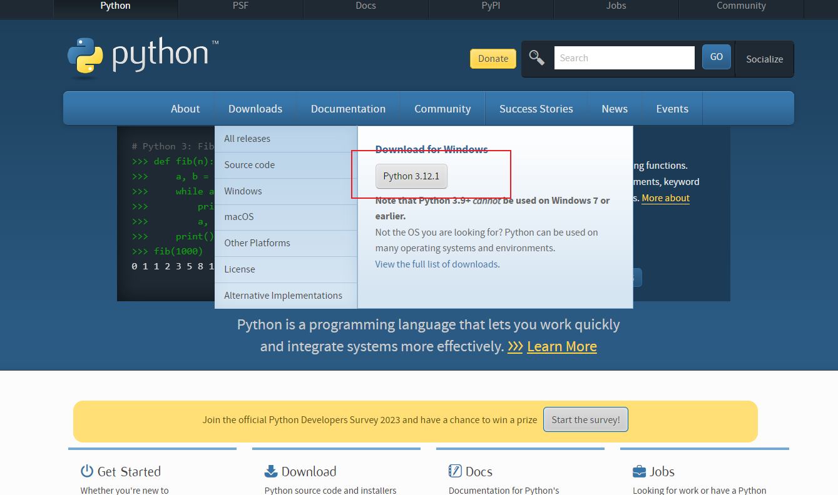

1. 安装vscode: https://code.visualstudio.com/download

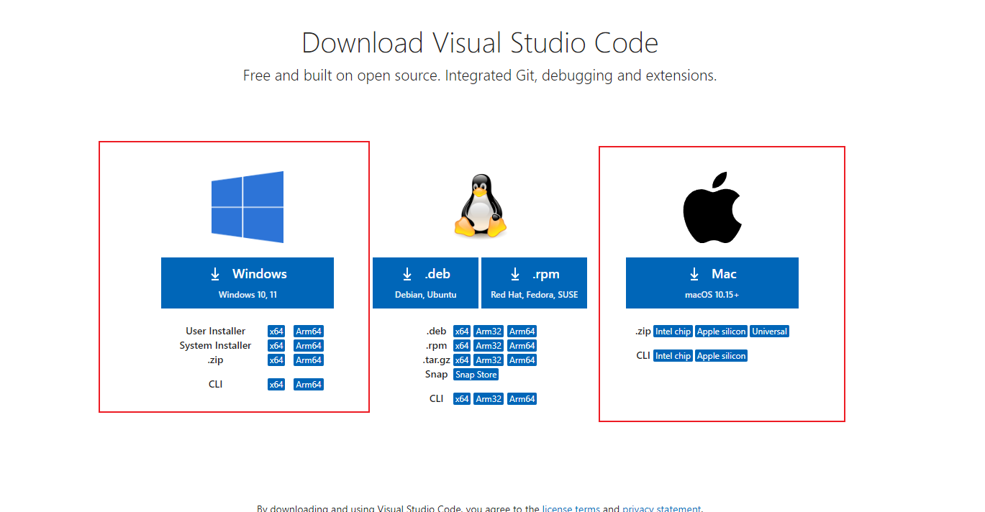

1. 安装依赖

输入 python --version查看安装成功

输入 pip install web3 安装依赖

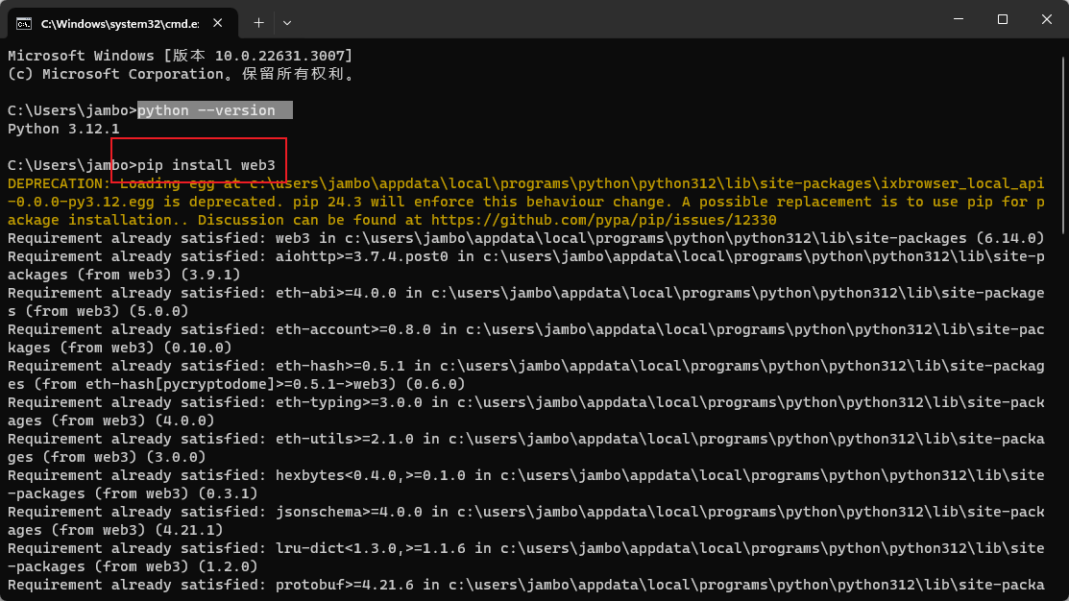

1. 修改参数:

23行:改为你的钱包私钥

24行:改为你的钱包地址

27 行:改成需要燃烧的数量,推荐100-200

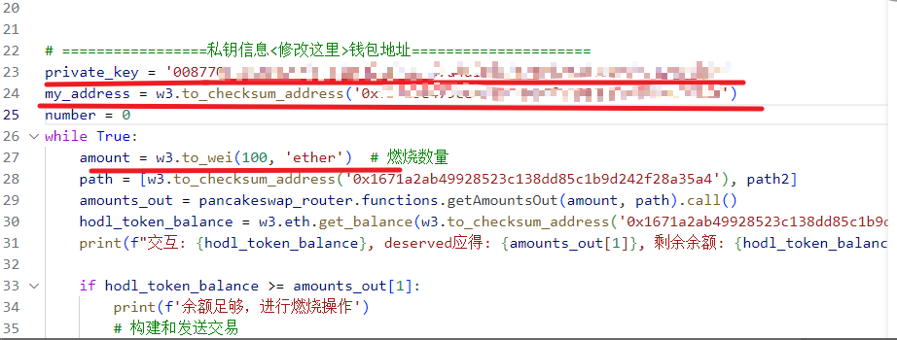

1. 直接在代码界面右键执行

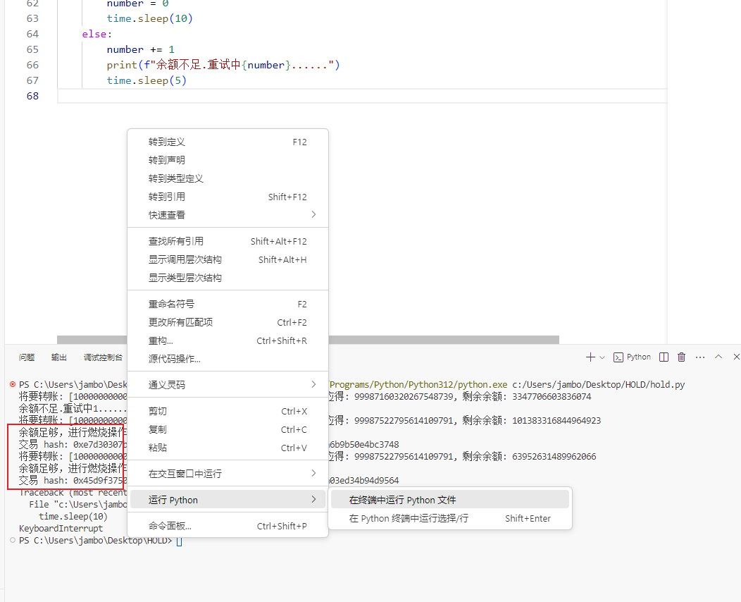

成功后先关闭脚本,根据控制台交易hash查看是否发送到你HOLD Build

